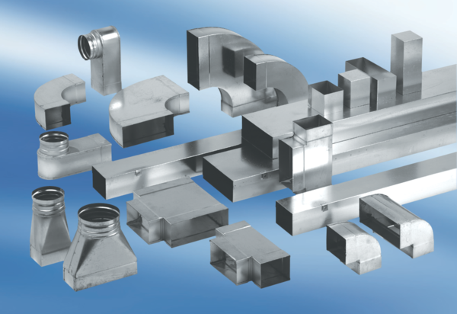Kanalno koljeno od 90°, dugačko, okomito KB90LV/70/170Jedinica za pakiranje: 1 komAsortiman: K
Broj artikla: 0055.0578Proizvođač: MAICO

